亳州市公共交通集团有限公司工作装采购项目

招
标
文
件

项目编号：BZJK-2021- 017 号

招标单位：亳州市公共交通集团有限公司
编制日期：二〇二一年四月二十三日

目录

第一章 招标公告.......................................................................1
第二章 投标人须知...................................................................4
第三章 评标办法（综合评估法）.........................................11
第四章 合同条款及格式.........................................................17
第五章 采购需求.....................................................................18
第六章 投标文件格式.............................................................23

第一章 招标公告

亳州市公共交通集团有限公司工作装采购项目招标公告

一、招标条件
本招标项目亳州市公共交通集团有限公司工作装采购项目，项目编号为：BZJK-2021-017号。招标人为 亳州市公共交通集团有限公司 ，招标项目资金来自企业自筹，出资比例为 100% 。该项目已具备招标条件，现对 亳州市公共交通集团有限公司工作装采购项目 进行公开招标。
二、项目概况与招标范围
（一）采购内容：我单位拟对2021年至2023年工作装采购项目进行采购，预计三年需采购夏装1800套、春秋装1200套、冬装1200套、肩臂章3000套，服装参数详见第五章采购需求。
（三）交货地点：亳州市行政区域内，采购人指定地点。
（四）供货期：自合同签订之日起3年。
（五）质量标准：符合国家、行业、地方现行相关规范合格标准，满足发包人要求。
（六）最高投标限价（含税）：人民币（大写）贰佰肆拾柒万元整 ，（小写） 2470000.00元 。投标报价超出限价或明显低于成本价的，按无效投标处理。投标人按固定单价报价，投标报价应包含工作服装量体、采购、运输、更换、售后、税金等全部费用，其他未尽事宜应统一考虑在报价内，中标后单价不予调整。最终成交合同总价以具体采购数量为准。
注：不含税价格不因国家税率变化而变化，在合同履行期间，如遇国家的税率调整，则价税合计的价格应相应调整，以开具发票的时间为准。
（七）标段划分：一个标段。
三、投标人资格要求
（一）满足《中华人民共和国政府采购法》第二十二条规定：
（1）具有独立承担民事责任的能力；
（2）具有良好的商业信誉和健全的财务会计制度；
（3）具有履行合同所必需的设备和专业技术能力；
（4）有依法缴纳税收和社会保障资金的良好记录；
（5）参加政府采购活动前三年内，在经营活动中没有重大违法记录；
（6）法律、行政法规规定的其他条件。
（二）2018年1月1日至今，投标人须提供至少1个企业类似项目业绩，企业类似项目业绩是指投标人承接的单项合同金额不低于100万元的团体标志服装制作供货业绩，业绩时间以合同签订时间为准；
注：提供业绩合同的复印件或扫描件，加盖投标人公章并装订入投标文件中。
（三）投标人如在以往承接招标人项目过程中被记入“黑名单”，或被信用中国网站记入“失信被执行人”的，不得参加本次招标投标活动（提供信用中国网站查询结果截图）；
（四）本次招标不接受联合体投标；
四、招标文件的获取
凡有意参加投标者，请于投标文件递交截止时间前到亳州交通投资控股集团有限公司官网信息公开栏（www.bzjkjt.com/article/index-94.html）自行下载电子招标文件及其他附件。
五、投标文件的递交
（一）投标文件递交的截止时间（投标截止时间，下同）为2021年 5 月 8 日9时00分，地点为亳州交通投资控股集团有限公司8楼会议室（药都大道与希夷大道交叉口东北角8楼）。
（二）逾期送达的、未送达指定地点的或者不按照招标文件要求密封的投标文件，招标人将予以拒收。
六、发布公告的媒介
本次招标公告同时在亳州交通投资控股集团有限公司官网（www.bzjkjt.com）、安徽省招标投标信息网（www.ahtba.org.cn）上发布。
七、联系方式
招 标 人：亳州市公共交通集团有限公司
地 址：亳州市谯城区药都大道1289号
联 系 人：邱女士
电 话：0558-5278886

招标平台：亳州交控集团招投标中心
地 址：亳州市谯城区药都大道1289号
联 系 人：田工、张工
电 话：0558-5190035

亳州市公共交通集团有限公司
2021年4月23日
第二章 投标人须知

投标人须知前附表

条款号 | 条 款 名 称 | 编 列 内 容
1.1.2 | 招标人 | 详见第一章招标公告。
1.1.3 | 招标平台 | 详见第一章招标公告。
1.1.4 | 招标项目名称 | 详见第一章招标公告。
1.1.5 | 工程项目名称 | 详见第一章招标公告。
1.2.1 | 资金来源及比例 | 详见第一章招标公告。
1.2.2 | 资金落实情况 | 已落实
1.3.1 | 招标范围 | 详见第一章招标公告。
1.3.2 | 供货期 | 详见第一章招标公告。
1.3.3 | 交货地点 | 详见第一章招标公告。
1.3.4 | 产品参数指标 | 详见第五章采购需求。
1.3.4 | 质量标准 | 详见第一章招标公告。
1.4.1 | 投标人资质条件、能力、信誉 | 详见第一章招标公告。
1.4.2 | 是否接受联合体投标 | 不接受
1.4.3 | 投标人不得存在的其他情形 | 详见第一章招标公告。
1.9.1 | 投标预备会 | 不召开
1.9.2 | 投标人在投标预备会前提出问题 | /
1.9.2 | 投标人在投标预备会前提出问题 | /
1.9.3 | 招标文件澄清发出的形式 | /
1.10.1 | 分包 | 不允许  允许，分包内容要求：  分包金额要求：  对分包人的资质要求：
1.11.1 | 实质性要求和条件 | 详见第一章招标公告。
1.11.3 | 其他可以被接受的技术支持资料 | 详见第一章招标公告。
1.11.4 | 偏差 | 执行《评标委员会和评标方法暂行规定》（国家计委等七部令第12号）第二十四条、第二十五条、第二十六条有关投标偏差（细微偏差、重大偏差）的规定。
2.1 | 构成招标文件的其他材料 | 招标人发出的澄清、修改及补充文件等。
2.2.1 | 投标人要求澄清招标文件 | 时间：距投标截止时间止3日（非依法必须招标的项目）前，投标人应仔细阅读和检查招标文件的全部内容。如发现缺页或附件不全，应及时向招标人提出，以便补齐。
2.2.1 | 投标人要求澄清招标文件 | 形式：投标人如对招标文件有任何疑问，应及时与招标人联系，递交纸质材料，要求招标人对招标文件予以澄清。否则，投标人无权再因招标文件等与投标有关的资料而提出质疑、投诉。
2.2.2 | 招标文件澄清发出的形式 | 投标截止时间前，招标文件的澄清将在亳州交通投资控股集团有限公司官网（www.bzjkjt.com）上进行发布。
2.2.3 | 投标人确认收到招标文件澄清 | 时间：招标文件的澄清在亳州交通投资控股集团有限公司官网（www.bzjkjt.com）上的发布时间，视为投标人确认收到招标文件澄清的时间。
2.2.3 | 投标人确认收到招标文件澄清 | 形式：所有参加本次项目招标的投标人须在网上自行查询，无需以纸质形式回复。如遇系统故障等原因不能进入亳州交通投资控股集团有限公司官网（www.bzjkjt.com），请及时与招标人联系。否则，造成的一切后果由投标人自行承担。
2.3.1 | 招标文件修改发出的形式 | 投标截止时间前，招标文件的修改将在亳州交通投资控股集团有限公司官网（www.bzjkjt.com）上进行发布。
2.3.2 | 招标人确认收到招标文件修改 | 时间：招标文件的修改在亳州交通投资控股集团有限公司官网（www.bzjkjt.com）上的发布时间，视为投标人确认收到招标文件修改的时间。
2.3.2 | 招标人确认收到招标文件修改 | 形式：所有参加本次项目招标的投标人须在网上自行查询，无需以纸质形式回复。如遇系统故障等原因不能进入亳州交通投资控股集团有限公司官网（www.bzjkjt.com），请及时与招标人联系。否则，造成的一切后果由投标人自行承担。
3.1.1 | 构成投标文件的其他资料 | 投标人的书面澄清、说明和补正（但不得超出投标文件的范围且不得改变投标文件的实质性内容）。
3.2.1 | 增值税税金的计算方法 | 投标报价应包括国家规定的增值税税金，增值税税金按一般计税方法计算。
3.2.4 | 最高投标限价 | 有，最高投标限价：详见第一章招标公告。
3.2.5 | 投标报价的其他要求 | 详见第一章招标公告。
3.3.1 | 投标有效期 | 投标截止之日起90天
3.4.1 | 投标保证金 | 要求递交投标保证金  投标保证金的形式：银行汇款或转账  投标保证金的金额：  人民币（大写） 肆万玖仟元整 ，  （小写） 49000元 。  收取投标保证金的账号信息：  开户名称：亳州交通投资控股集团有限公司  开户银行：中国农业银行亳州分行营业部  银行账号：12670801040009482  其他要求：  投标保证金必须在投标截止时间前，由投标人在中华人民共和国境内注册经营的银行基本账户汇入到指定银行账号，确保银行记录可查询，转账或电汇时须在附言处备注“BZJK-2021- 017号保证金”，否则，责任自负。  投标保证金以到账时间为准，未按时汇入或非投标人基本账户汇出或收款银行账号错误无法判定保证金对应关系的，保证金无效；现金存入或以其他方式存入（转入）的视为无效。  投标保证金的退还（本金无息）：  （1）招标不成功（或开标现场拒收投标文件）的，5日内直接退还至该投标人汇出帐户。  （2）中标侯选人公示期满且确定中标人后，未中标人的投标保证金在5日内直接退还至该投标人汇出帐户。
3.4.4 | 其他可以不予退还投标保证金的情形 | 增加：  （4）投标人采用不正当手段（串通投标、弄虚作假、行贿等）骗取中标的；  （5）投标人经评标委员会认定为异常低价竞标或不以中标为目的的投标的；  （6）国家法律法规规定的其他情形。
3.5 | 资格审查资料的特殊要求 | 无  有，具体要求：
3.5.2 | 近年财务状况的年份要求 | 不要求
3.5.3 | 近年完成的类似项目情况的时间要求 | 详见第一章招标公告。
3.5.5 | 近年发生的诉讼及仲裁情况的时间要求 | /
3.6.1 | 是否允许递交备选投标方案 | 不允许  允许
3.7.3 | 投标文件签字或盖章要求 | （1）盖章：除另有规定外，投标文件封面、封套封口处及文件中规定盖章处均须加盖投标人公章（鲜章），不得使用其它如带有“专用章”、“合同章”、“财务章”、“业务章”、下属单位或分支机构印章代替，否则其投标无效；  （2）签字：除文件另有规定外，均应为手写签字，否则其投标无效。
3.7.3A（2） | 投标文件份数及其他要求 | 投标文件份数：正本1份、副本4份  其他要求：  （1）所有正本与副本封装在一个密封袋中，且在投标文件封面标明“正本”或“副本”的字样；  （2）投标文件应按要求密封，密封袋封口加盖投标单位印章；  （3）投标文件须采用胶粘方式装订，装订应牢固、不易拆散和换页，不得采用活页装订。
3.7.3A（3） | 投标文件是否需分册装订 | 不需要  需要，分册装订要求：
3.7.3（B） | 投标文件所附证书证件要求 | /
3.7.3（B） | 投标文件签字或盖章要求 | /
4.1.1（B） | 投标文件加密要求 | /
4.1.2 | 封套上应载明的信息 | 招标人：亳州市公共交通集团有限公司  地址：亳州市谯城区药都大道1289号  亳州市公共交通集团有限公司工作装采购项目 （项目名称）投标文件  招标项目编号：BZJK-2021- 017 号  在2021年5月8日9时00分前不得开启
4.2.1 | 投标截止时间 | 2021年5月8日9时00分
4.2.2（A） | 递交投标文件地点 | 详见第一章招标公告。
4.2.3 | 投标文件是否退还 | 否
5.1（A） | 开标时间和地点 | 开标时间：同投标截止时间  开标地点：同递交投标文件地点  注：投标人代表应持有效身份证件参加开标会议，有效身份证件是指中华人民共和国第二代居民身份证，其他证明无效。
5.2（4）（A） | 开标程序 | 密封情况检查：由投标人代表、招标平台工作人员、监标人共同检查确认。  开标顺序：按签到正顺序开标。
6.1.1 | 评标委员会的组建 | 评标委员会构成：5人  其中招标人代表1人，专家4人；  评标专家确定方式：随机抽取。
6.3.2 | 评标委员会推荐中标候选人的人数 | 3人
7.1 | 中标候选人公示媒介及期限 | 公示媒介：亳州交通投资控股集团有限公司官网（www.bzjkjt.com）  公示期限：3日
7.4 | 是否授权评标委员会确定中标人 | 否
7.6.1 | 履约保证金 | 是否要求中标人提交履约保证金：  要求  履约保证金的形式：中标后，投标保证金自动转为履约保证金，履约保证金不足部分由中标人在收到中标通知书后10日内从其基本账户开户行银行汇款。  履约保证金的金额：同投标保证金  履约保证金的退还：无违约行为发生或违约行为已处理的情况下，合同期满后返还全部履约保证金（本金无息）。
9 | 是否采用电子招标投标 | 否
10 | 需要补充的其他内容
10.1 | 解释权 | 构成本招标文件的各个组成文件应互为解释，互为说明；如有不明确或不一致，构成合同文件组成内容的，以合同文件约定内容为准，且以专用合同条款约定的合同文件优先顺序解释；除招标文件中有特别规定外，仅适用于招标投标阶段的规定，按招标公告（投标邀请书）、投标人须知、评标办法、投标文件格式的先后顺序解释；同一组成文件中就同一事项的规定或约定不一致的，以编排顺序在后者为准；同一组成文件不同版本之间有不一致的，以形成时间在后者为准。按本款前述规定仍不能形成结论的，由招标人负责解释。
…… | ……
说明：招标文件相关内容与投标须知前附表不一致的，以投标须知前附表为准。

第三章 评标办法（综合评估法）

评标办法前附表

条款号 |  | 评审因素 | 评审标准
1 | 评标办法 | 中标候选人排序方法 | 综合评分相等时，以投标报价低的优先；如果报价得分也相等，由招标人或其授权的评标委员会采用投票制，少数服从多数。
2.1.1 | 形式评审标准 | 投标人名称 | 与营业执照、资质证书一致
2.1.1 | 形式评审标准 | 签字盖章 | 符合第二章“投标人须知”第3.7.3项规定
2.1.1 | 形式评审标准 | 投标文件格式 | 符合第六章“投标文件格式”的要求
2.1.2 | 资格评审标准 | 营业执照 | 符合第二章“投标人组织”第1.4.1项规定
2.1.2 | 资格评审标准 | 资质要求 | 符合第二章“投标人须知”第1.4.1项规定
2.1.2 | 资格评审标准 | 业绩要求 | 符合第二章“投标人须知”第1.4.1项规定
2.1.2 | 资格评审标准 | 信誉要求 | 符合第二章“投标人须知”第1.4.1项规定
2.1.2 | 资格评审标准 | 不存在禁止投标的情形 | 不存在第二章“投标人须知”第1.4.3项规定的任何一种情形
2.1.3 | 响应性评审标准 | 投标报价 | 符合第二章“投标人须知”第3.2款规定
2.1.3 | 响应性评审标准 | 投标内容 | 符合第二章“投标人须知”第1.3.1项规定
2.1.3 | 响应性评审标准 | 供货期 | 符合第二章“投标人须知”第1.3.2项规定
2.1.3 | 响应性评审标准 | 交货地点 | 符合第二章“投标人须知”第1.3.3项规定
2.1.3 | 响应性评审标准 | 质量要求 | 符合第二章“投标人须知”第1.3.4项规定
2.1.3 | 响应性评审标准 | 投标有效期 | 符合第二章“投标人须知”第3.3.1项规定
2.1.3 | 响应性评审标准 | 投标保证金 | 符合第二章“投标人须知”第3.4.1项规定
2.1.3 | 响应性评审标准 | 权力义务 | 符合第二章“投标人须知”第1.11.1项规定和第四章“合同条款及格式”中的实质性要求和条件
2.1.3 | 响应性评审标准 | 其他要求 | 符合第二章“投标人须知”第1.4.1项规定
条款号 |  | 条款内容 | 编列内容
2.2.1 | 分值构成  （总分100分） |  | 商务部分：10分  产品技术部分：10分  投标报价：70分  服务部分：10分
2.2.2 | 评标基准价计算方法 |  | 以通过初步评审的投标人的最低投标报价作为评标基准价。
2.2.3 | 投标报价的偏差率计算公式 |  | 偏差率=100%×（投标人报价－评标基准价）/评标基准价
条款号 |  | 评分因素 | 评分标准
2.2.4  （1） | 商务评分标准  （ 10 分） | 信誉要求  （5分） | 2018年 1 月 1 日至开标之日：获得行业主管部门或行业协会颁发的荣誉获奖证书（文件），国家级得 5分，省级得4分，市级得3分。按最高奖项计分（以证书颁发时间为准且在有效期内）
2.2.4  （1） | 商务评分标准  （ 10 分） | 类似业绩  （5分） | 2018 年 1 月 1 日至开标之日，在满足门槛业绩基础上，投标人额外提供服装制作项目合同，单项合同金额 100万元（含）以上， 有一个得 5 分；50万元（含）-100万元（不含），有一个得 3 分。此项满分5分。
2.2.4  （2） | 产品技术评分标准（投标人须提供样品服装）  （ 10分） | 质量评价  （4分） | 从产品质量、牢固度等方面进行综合评定：基本符合得2分，优良酌情加0-2分，满分4分。
2.2.4  （2） | 产品技术评分标准（投标人须提供样品服装）  （ 10分） | 美观评价  （3分） | 从样品颜色、外观美观性、线条明朗、走线、裁剪设计、无瑕疵等方面进行综合评定：基本符合得2分，优良酌情加0-1分，满分3分。
2.2.4  （2） | 产品技术评分标准（投标人须提供样品服装）  （ 10分） | 工艺评价  （3分） | 从样品制作工艺水平、左右袖子平衡贴服、对称、无明显缺陷等方面进行综合评定：基本符合得2分，优良酌情加0-1分，满分3分。
2.2.4  （3） | 报价评分标准  （ 70 分） |  | 进入综合评审的最低评标价为评标基准价，其价格分为满分。其他投标人价格分按以下公式计算：  价格分=（评标基准价／评标价）×70 分  若评标委员会认定该投标报价低于明显成本价的，可以否决其投标。
2.2.4  （4） | 服务评分标准  （ 10分） | 生产供货  方案  （5分） | 对比各投标人的生产供货方案（含量体计划安排、生产方案、质量控制、供货计划合理性、交货期保证措施、时间安排、包装运输要求等）进行综合评定。基本满足要求得3分，计划、进度、保证措施到位，加0-2分，满分5分。
2.2.4  （4） | 服务评分标准  （ 10分） | 售后服务  方案  （5分） | 1.对比各投标人的售后服务方案（含保修内容与范围、维修响应时间以及实用性、合理性、可行性等）进行综合评定。基本满足要求得 2分，总体工作思路清晰合理，加0-1分，满分3分。  2.交货后不合身的服装及质保期内出现问题的服装所采取的措施：根据投标人提供的针对以上情况的售后服务方案及服务承诺的可行性进行评分，5天内完成调换货工作的得 2分，5-10 天内完成调换货工作的得 1 分。
说明：评分区间一律按左闭右开计算，评分保留2位小数。
1. 评标方法
本次评标采用综合评估法。评标委员会对满足招标文件实质性要求的投标文件，按照本章第2.2款规定的评分标准进行打分，并按得分由高到低顺序推荐中标候选人，或根据招标人授权直接确定中标人，但投标报价明显低于其成本的除外。综合评分相等时，以投标报价低的优先；投标报价也相等的，按照评标办法前附表的规定确定中标候选人排序。
2. 评审标准
2.1 初步评审标准
2.1.1 形式评审标准：见评标办法前附表。
2.1.2 资格评审标准：见评标办法前附表。
2.1.3 响应性评审标准：见评标办法前附表。
2.2 分值构成与评分标准
2.2.1 分值构成
（1）商务部分：见评标办法前附表；
（2）产品技术部分：见评标办法前附表；
（3）投标报价：见评标办法前附表；
（4）服务部分：见评标办法前附表。
2.2.2 评标基准价计算
评标基准价计算方法：见评标办法前附表。
2.2.3 投标报价的偏差率计算
投标报价的偏差率计算公式：见评标办法前附表。
2.2.4 评分标准
（1）商务部分：见评标办法前附表；
（2）产品技术部分：见评标办法前附表；
（3）投标报价：见评标办法前附表；
（4）服务部分：见评标办法前附表。
3. 评标程序
3.1 初步评审
3.1.1评标委员会可以要求投标人提交第二章“投标人须知”规定的有关证明和证件的原件，以便核验。评标委员会依据本章第2.1款规定的标准对投标文件进行初步评审。有一项不符合评审标准的，评标委员会应当否决其投标。
3.1.2 投标人有以下情形之一的，评标委员会应当否决其投标：
（1）投标文件没有对招标文件的实质性要求和条件作出响应；
（2）未按照招标文件要求递交投标保证金的；
（3）未按照招标文件规定要求签署、盖章的；
（4）不具备招标文件中规定资格要求的；
（5）若允许联合体投标，投标人以联合投标、但未附联合体投标协议的；
（6）未按照招标文件要求注明投标产品品牌、型号，只简单写上“响应”、“符合”或“满足”等字样的；
（7）投标报价超出本项目预算金额（控制价）的；
（8）在资格性、符合性检查评审中，评标委员会认定投标人的投标不符合评标办法前附表中规定的任何一项评审标准的；
（9）未按招标文件规定的格式填写、内容不完整以至影响投标文件评审且不符合招标文件错误修正条件的或关键字迹模糊、无法辩认的；
（10）投标人递交两份或多份内容不同的投标文件，或在一份投标文件中对同一招标项目报有两个或多个报价，且未声明哪一个有效，按招标文件规定提交投标替代方案的除外；
（11）未按照招标文件要求进行承诺的；
（12）投标人有串通投标、弄虚作假、行贿等违法行为的；
（13）不符合法律、法规和招标文件中规定的其他实质性要求的。
3.1.3废标：
在招标采购中，出现下列情形之一的，应予废标：
（1）符合条件的供应商或者对招标文件作实质响应的供应商不足三家的；
（2）出现影响采购公正的违法、违规行为的；
（3）投标人的报价均超过了采购预算，采购人不能支付的；
（4）因重大变故，采购任务取消的。
废标后，采购人应当将废标理由通知所有投标人。
3.1.4投标报价有算术错误的及其他错误的，评标委员会按以下原则要求投标人对投标报价进行修正，并要求投标人书面澄清确认。投标人拒不澄清确认的，评标委员会应当否决其投标：
（1）投标文件中的大写金额与小写金额不一致的，以大写金额为准；
（2）总价金额与单价金额不一致的，以单价金额为准，但单价金额小数点有明显错误的除外；
（3）投标报价为各分项报价金额之和，投标报价与分项报价的合价不一致的，应以各分项合价累计数为准，修正投标报价；
（4）如果分项报价中存在缺漏项，则视为缺漏项价格已包含在其他分项报价之中。
3.2 详细评审
3.2.1 评标委员会按本章第2.2款规定的量化因素和分值进行打分，并计算出综合评估得分。
（1）按本章第2.2.4（1）目规定的评审因素和分值对商务部分计算出得分A；
（2）按本章第2.2.4（2）目规定的评审因素和分值对产品技术部分计算出得分B；
（3）按本章第2.2.4（3）目规定的评审因素和分值对投标报价计算出得分C；
（4）按本章第2.2.4（4）目规定的评审因素和分值对服务部分计算出得分D。
3.2.2 评分分值计算保留小数点后两位，小数点后第三位“四舍五入”。
3.2.3 投标人得分=A+B+C+D。
3.2.4 评标委员会发现投标人的报价明显低于其他投标报价，使得其投标报价可能低于其个别成本的，应当要求该投标人作出书面说明并提供相应的证明材料。投标人不能合理说明或者不能提供相应证明材料的，评标委员会应当认定该投标人以低于成本报价竞标，并否决其投标。
3.3 投标文件的澄清
3.3.1 在评标过程中，评标委员会可以书面形式要求投标人对投标文件中含义不明确、对同类问题表述不一致或者有明显文字和计算错误的内容作必要的澄清、说明或补正。澄清、说明或补正应以书面方式进行。评标委员会不接受投标人主动提出的澄清、说明或补正。
3.3.2 澄清、说明和补正不得超出投标文件的范围且不得改变投标文件的实质性内容，并构成投标文件的组成部分。
3.3.3 评标委员会对投标人提交的澄清、说明或补正有疑问的，可以要求投标人进一步澄清、说明或补正，直至满足评标委员会的要求。
3.4 评标结果
3.4.1 除第二章“投标人须知”前附表授权直接确定中标人外，评标委员会按照得分由高到低的顺序推荐中标候选人，并标明排序。
3.4.2 评标委员会完成评标后，应当向招标人提交书面评标报告和中标候选人名单。

第四章 合同条款及格式

合同条款前附表
序号 | 条款名称 | 编列内容
1 | 付款人 | 亳州市公共交通集团有限公司
2 | 付款方式 | 合同期限内，货物验收合格后，每年结算一次货款金额，其中首付当期总价款的90%，余款作为质保金，质保期一年。  注：甲方付款前，乙方应按照国家税收有关规定开具等额增值税专用发票。
4 | 质保期 | 自验收合格之日起 1 年。

说明：专用合同条款由招标人与中标单位在不违背招标文件内容和投标文件承诺的条件下友好协商签订。

第五章 采购需求

一、采购需求一览表
序号 | 品名 | 类型 | 单位 | 人数 | 预计采购数量 | 单件控制价（元） | 备注
1 | 夏装 | 短袖衬衫 | 件 | 1800 | 5400 | 75 | 每套包含短袖衬衫3件、西裤3条
2 | 夏装 | 夏季西裤 | 条 | 1800 | 5400 | 70 | 每套包含短袖衬衫3件、西裤3条
3 | 春秋装 | 长袖衬衫 | 件 | 1200 | 2400 | 80 | 每套包含长袖衬衫2件、春秋夹克服2件、西裤2条
4 | 春秋装 | 春秋夹克 | 件 | 1200 | 2400 | 158 | 每套包含长袖衬衫2件、春秋夹克服2件、西裤2条
5 | 春秋装 | 春秋西裤 | 条 | 1200 | 2400 | 120 | 每套包含长袖衬衫2件、春秋夹克服2件、西裤2条
7 | 冬装 | 冬季外套 | 件 | 1200 | 2400 | 175 | 每套包含棉衣2件、西裤2条、内胆1件、毛领1条
8 | 冬装 | 冬季西裤 | 条 | 1200 | 2400 | 115 | 每套包含棉衣2件、西裤2条、内胆1件、毛领1条
9 | 冬装 | 冬服毛领、内丹 | 件 | 1200 | 1200 | 78 | 每套包含棉衣2件、西裤2条、内胆1件、毛领1条
10 | 肩臂章 | 肩章、臂章 | 套 |  | 3000 | 12 | 每套包含2个肩章、1个臂章

- 服装款式要求（面料标准和成分不低于以下标准）
（一）夏装
1.短袖衬衫：天蓝色制式夹克装，精梳高支棉，棉含量50%，莫代尔10%，涤纶40%。样式参考下图：
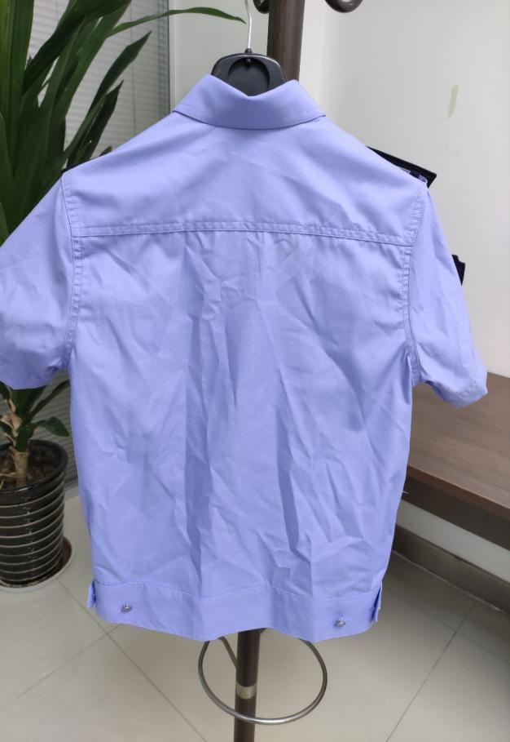
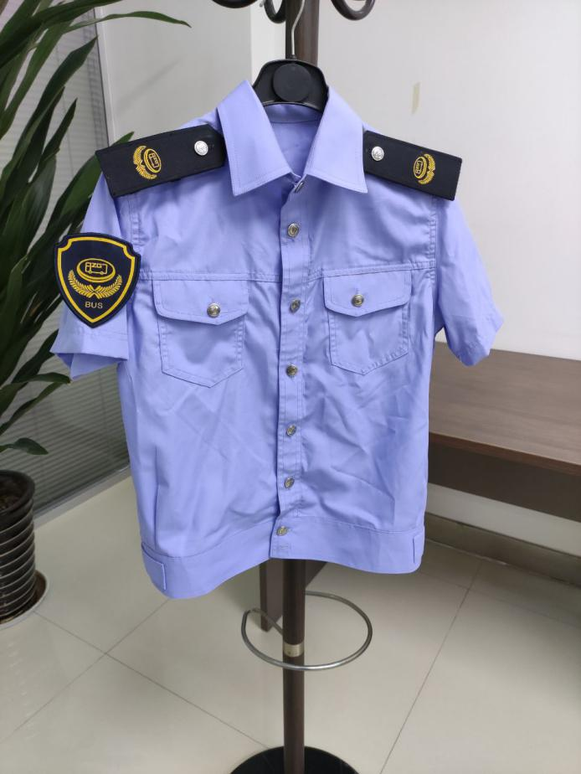
2.西裤：藏青色休闲修身西裤，藏青色高质弹力花呢，粘胶纤维35%，涤纶65%，导电纤维3%。
（二）春秋装
1.夹克服：藏青色高支毛涤混纺花呢面料，毛30%、聚酯纤维25%、粘胶纤维25%、双抗纤维7%、PTT10%、导电纤维3%、纱支110s/2×110s/2、克重320g。样式参考下图：
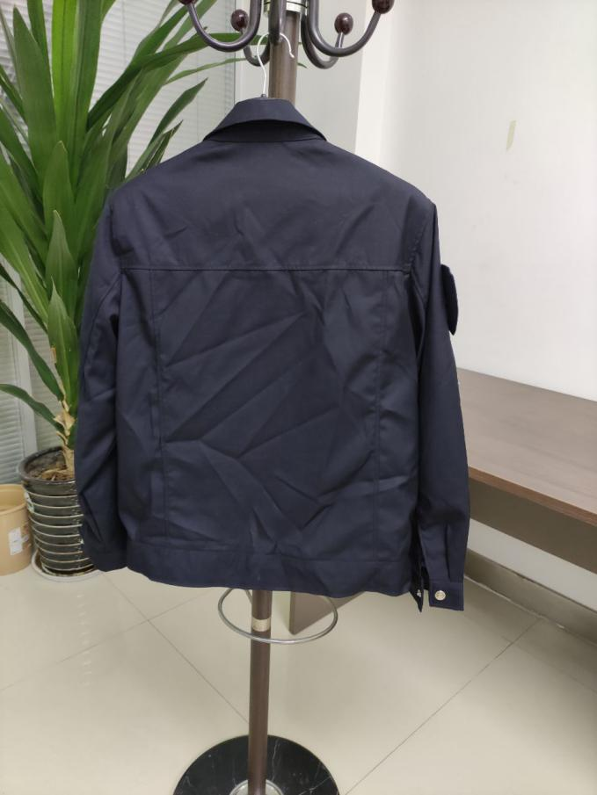
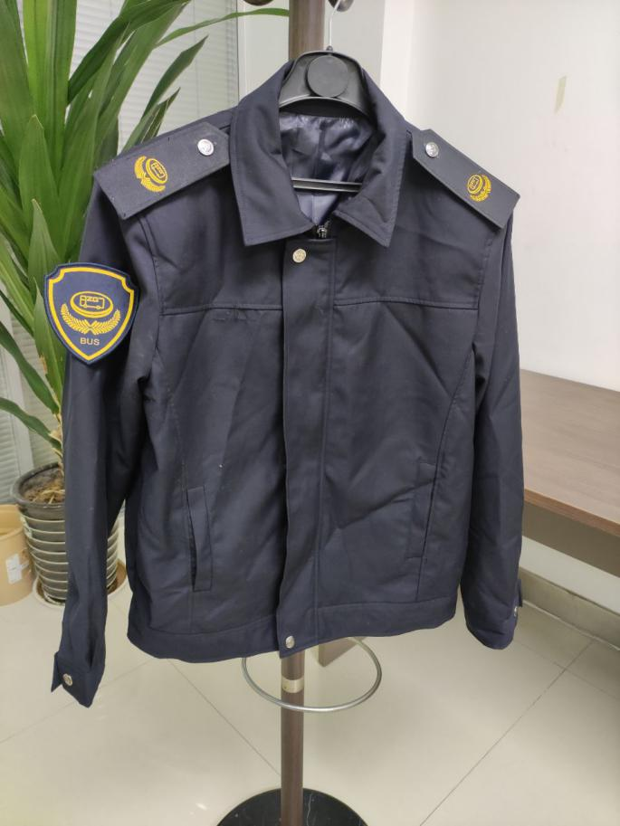
2.长袖衬衫：天蓝长袖衬衫，棉80%，成衣免烫。
3.西裤：藏青色高支毛涤混纺花呢面料，毛30%、聚酯纤维25%、粘胶25%、双抗纤维7%、PTT10%、导电纤维3%、纱支110s/2*110s/2、克重320g。
（三）冬装
1.棉衣：藏青色绲纺细纹哔叽面料，聚酯纤维55%、粘胶纤维40%、氨纶5%、含导电纤维、纱支12.2tex×2、克重360g，配羊绒絮片能量保暖内胆，内胆填充物不低于220g。样式参考下图：

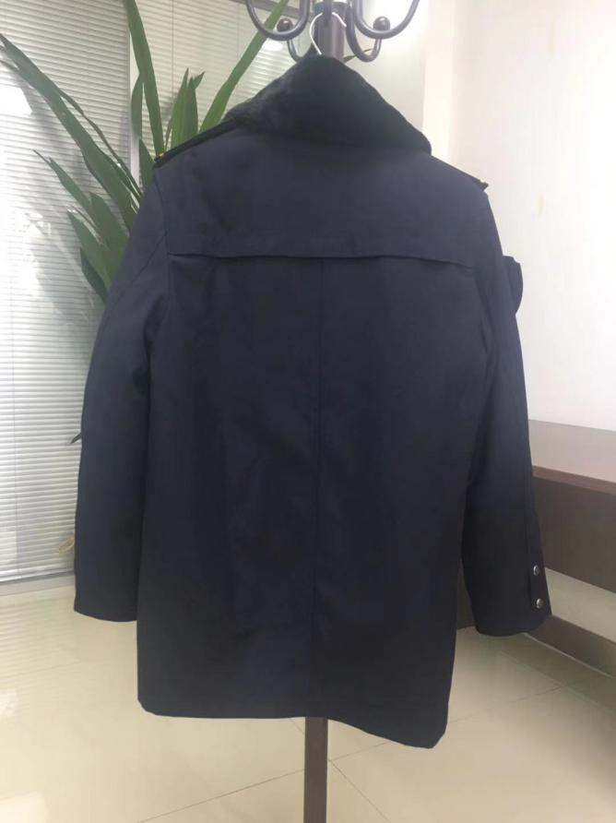
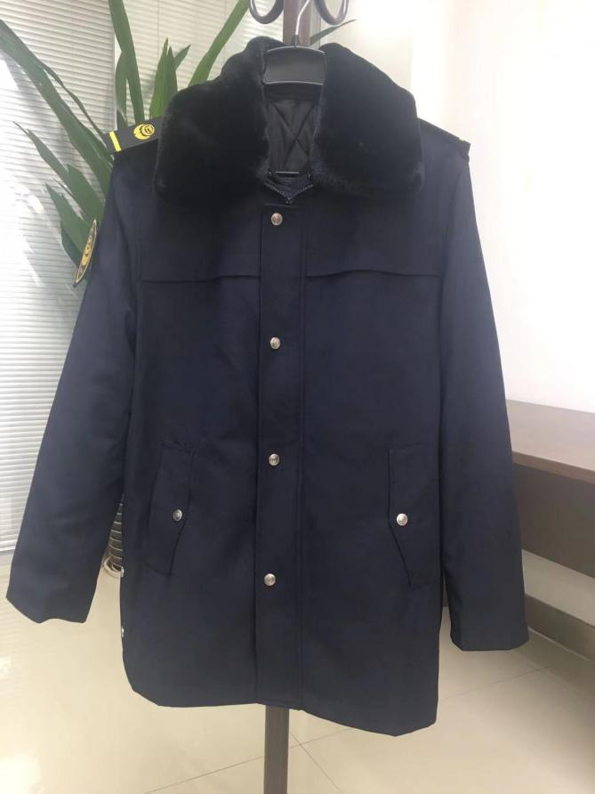
2、西裤：藏青色混纺细纹哔叽面料：聚酯纤维55%、粘胶40%、氨纶5%、含导电纤维、纱支12.2tex*2、克重360g。
（四）肩臂章
肩臂章，样式参考下图：
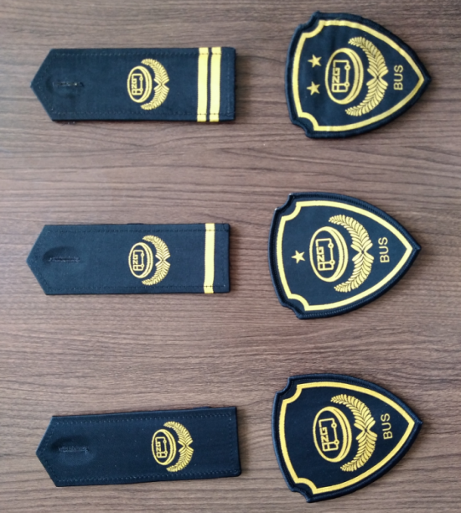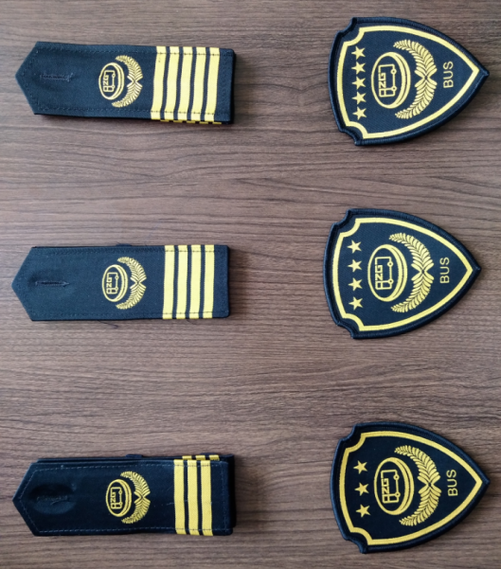

三、采购人要求：
1、交货之日起 30 个日内发现服装号型于量体不符或制作质量问题，供货方免费上门更换；
2、需承诺提供质保期1年的上门服务，对采购人员提出的问题
24 小时内答复并给予解决方案，服装交货之日起3个月内免费修补，超出3个月的提供免费换片处理，仅收取面料成本费用；
3、服装缝制、整烫要求：按照服装工艺制作。须承诺量体裁衣时单裁单剪，保证穿着合体。若已进行量体，但所提供的服装仍然不合体，由供应商进行免费返修，且返修时间不得超过一个月；
4、需承诺不得采用代加工或者贴牌等方式进行供货，否则将接受采购单位提出的任何返工要求及相关处理。
5.供应商中标后签订合同前须提供面料样品以及国家认可的面料 检测报告（复印件或扫描件加盖公章），经采购人认可后双方签订采购合同；供货时，如采购人发现有服装产品不满足采购需求，采购人可拒绝付款。
6.供应商须提供本次采购内容的全部服装样品，服装样品费用由供应商自行承担。
7.中标方按照招标方要求随时供货（采购服装供货时间控制在30日历天内）。
第六章 投标文件格式

（项目名称）

投
标
文
件

项目编号：BZJK-2021- 号

投标单位： （盖章）
法定代表人或其委托代理人： （签字或盖章）
年 月 日

目 录

一、投标函
二、法定代表人身份证明
二、授权委托书
三、投标保证金
四、分项报价表
五、资格审查资料
六、承诺书
七、货物服务技术方案
八、其他资料

一、投标函

（招标人名称）：
1.我方已仔细研究了 （项目名称）招标文件的全部内容，愿意以人民币（大写） （¥ ）的投标总报价（其中，增值税税率为 ）提供本项目所需的全部工作服装及相关服务，并按合同约定履行义务。
2.我方的投标文件包括下列内容：
（1）投标函；（2）法定代表人身份证明或授权委托书；（3）投标保证金（如有）；（4）分项报价表；（5）资格审查资料；（6）承诺书；（7）货物服务技术方案；（8）其他资料；.....
投标文件的上述组成部分如存在内容不一致的，以投标函为准。
3.我方承诺除商务和技术偏差表列出的偏差外，我方响应招标文件的全部要求。
4.我方承诺在招标文件规定的投标有效期内不撤销投标文件。
5.如我方中标，我方承诺：
（1）在收到中标通知书后，在中标通知书规定的期限内与你方签订合同；
（2）在签订合同时不向你方提出附加条件；
（3）按照招标文件要求提交履约保证金；
（4）在合同约定的期限内完成合同规定的全部义务。
6.我方在此声明，所递交的投标文件及有关资料内容完整、真实和准确，且不存在第二章“投标人须知”第1.4.3项规定的任何一种情形。
7.我方完全理解贵中心不一定将合同授予最低报价的投标人。
8. （其他补充说明）。

投 标 人： （盖单位章）
法定代表人或其委托代理人： （签字或盖章）
地址：
电话：
年 月 日

二、法定代表人（单位负责人）身份证明

投标人名称：
姓名： 性别： 年龄： 职务：
系 （投标人名称）的法定代表人（单位负责人）。
特此证明。

附：法定代表人（单位负责人）身份证复印件。

注：本身份证明需由投标人加盖单位公章。

投标人： （盖单位章）

年 月 日

二、授权委托书

本人 （姓名）系 （投标人名称）的法定代表人（单位负责人），现委托 （姓名）为我方代理人。代理人根据授权，以我方名义签署、澄清确认、递交、撤回、修改 （项目名称）投标文件、签订合同和处理有关事宜，其法律后果由我方承担。
委托期限： 。
代理人无转委托权。
附：法定代表人（单位负责人）身份证复印件、委托代理人身份证复印件

投标人： （盖单位章）

法定代表人（单位负责人）： （签字或盖章）

身份证号码：

委托代理人： （签字）

身份证号码：

年 月 日

注：法定代表人参加投标活动并签署文件的不需要授权委托书，只需提供法定代表人身份证明；非法定代表人参加投标活动及签署文件的除提供法定代表人身份证明外还须提供授权委托书。

三、投标保证金
1.中国人民银行核发的《基本存款账户开户许可证》或基本存款账户开户银行出具的《基本存款账户信息》（加盖银行印章或投标人公章）：

2.保证金转账或电汇凭证：

备注：缴纳保证金的开户行、账号等信息须与基本存款账户信息一致

四、分项报价表
1. 分项报价表说明
2. 分项报价表
单位：人民币元
序号 | 分项名称 | 单位 | 数量 | 单价（元） | 总价（元） | 备注
1
2
3
4
5
...... | ......
合计报价

注：
1.如果按单价计算的结果与合计总价不一致，以单价为准修正合计总价。
2.如果不提供详细分项报价将视为没有实质性响应招标文件。
3.上述单价为综合单价，应包含一切税费。

投标人： （盖单位章）

法定代表人： （签字或盖章）

年 月 日

五、资格审查资料

（一）基本情况表
投标人名称
注册资金 |  |  | 成立时间
注册地址
邮政编码 |  |  | 员工总数
联系方式 | 联系人 |  | 电话
联系方式 | 网址 |  | 传真
法定代表人  （单位负责人） | 姓名 |  | 电话
投标人须知要求投标人需具有的各类资质证书 | 类型： 等级： 证书号：
基本账户开户银行
基本账户银行账号
近三年营业额
投标人关联企业情况（包括但不限于与投标人法定代表人（单位负责人）为同一人或者存在控股、管理关系的不同单位）
备注
注：1.投标人应根据投标人须知第3.5.1项的要求在本表后附相关证明材料；2.如果投标人须知第1.4.1项对供应商的资质提出了要求，投标人应根据投标人须知第3.5.1项的要求在本表后附相关资质证书复印件。

（二）近年完成的类似项目汇总表
项目名称 | 项目名称 | 对方单位 | 合同签订时间 | 合同金额 | 备注
1
2
3
……

（三）近年完成的类似项目情况表

项目名称
项目所在地
供货期
对方单位名称
对方单位联系人及电话
合同价格
项目概况及投标人履约情况
备注
注：1.投标人应根据投标人须知第3.5.3项的要求在本表后附相关证明材料。

六、承诺书（格式）

我公司郑重承诺如下：
一、完全接受招标文件的全部内容，提交的所有资料扫描件或复印件与原件一致，真实、合法、有效，对他人的知识产权不构成侵权。如因材料弄虚作假，或导致知识产权侵权行为，或给采购方的使用带来严重影响，造成经济损失，承担由此造成的一切法律责任和经济赔偿。
二、在投标过程中，无围标、串标、出借资质及弄虚作假等违法违规行为。
三、本项目授权委托人为我公司正式工作人员。投标时（以投标截止时间为准），我公司无被限制投标的记录（有效期内）。
四、投标时（以投标截止时间为准），我公司未被人民法院及相关部门列入失信被执行人名单、重大税收违法案件当事人名单、政府采购严重违法失信行为记录名单。
五、如被确定为中标（成交）供应商，保证按照合同约定进行履约。
六、依法行使自己的质疑、投诉权利，提供的质疑、投诉证明材料来源合法，不存在捏造事实、提供虚假材料或恶意投诉等行为。
如有违反上述承诺之一，或存在其他虚假、违法违规行为，我公司自愿接受相关部门的处理，并自愿放弃索要投标（履约）保证金的权利，承担由此产生的一切后果。

投标供应商名称(盖单位公章)：

日期： 年 月 日

七、货物服务技术方案
（投标人根据本项目采购需求和企业实际情况自行编写）

八、其他资料
第六章“投标文件格式”未详尽列举，但招标文件要求或投标人认为有必要提供的资料。

